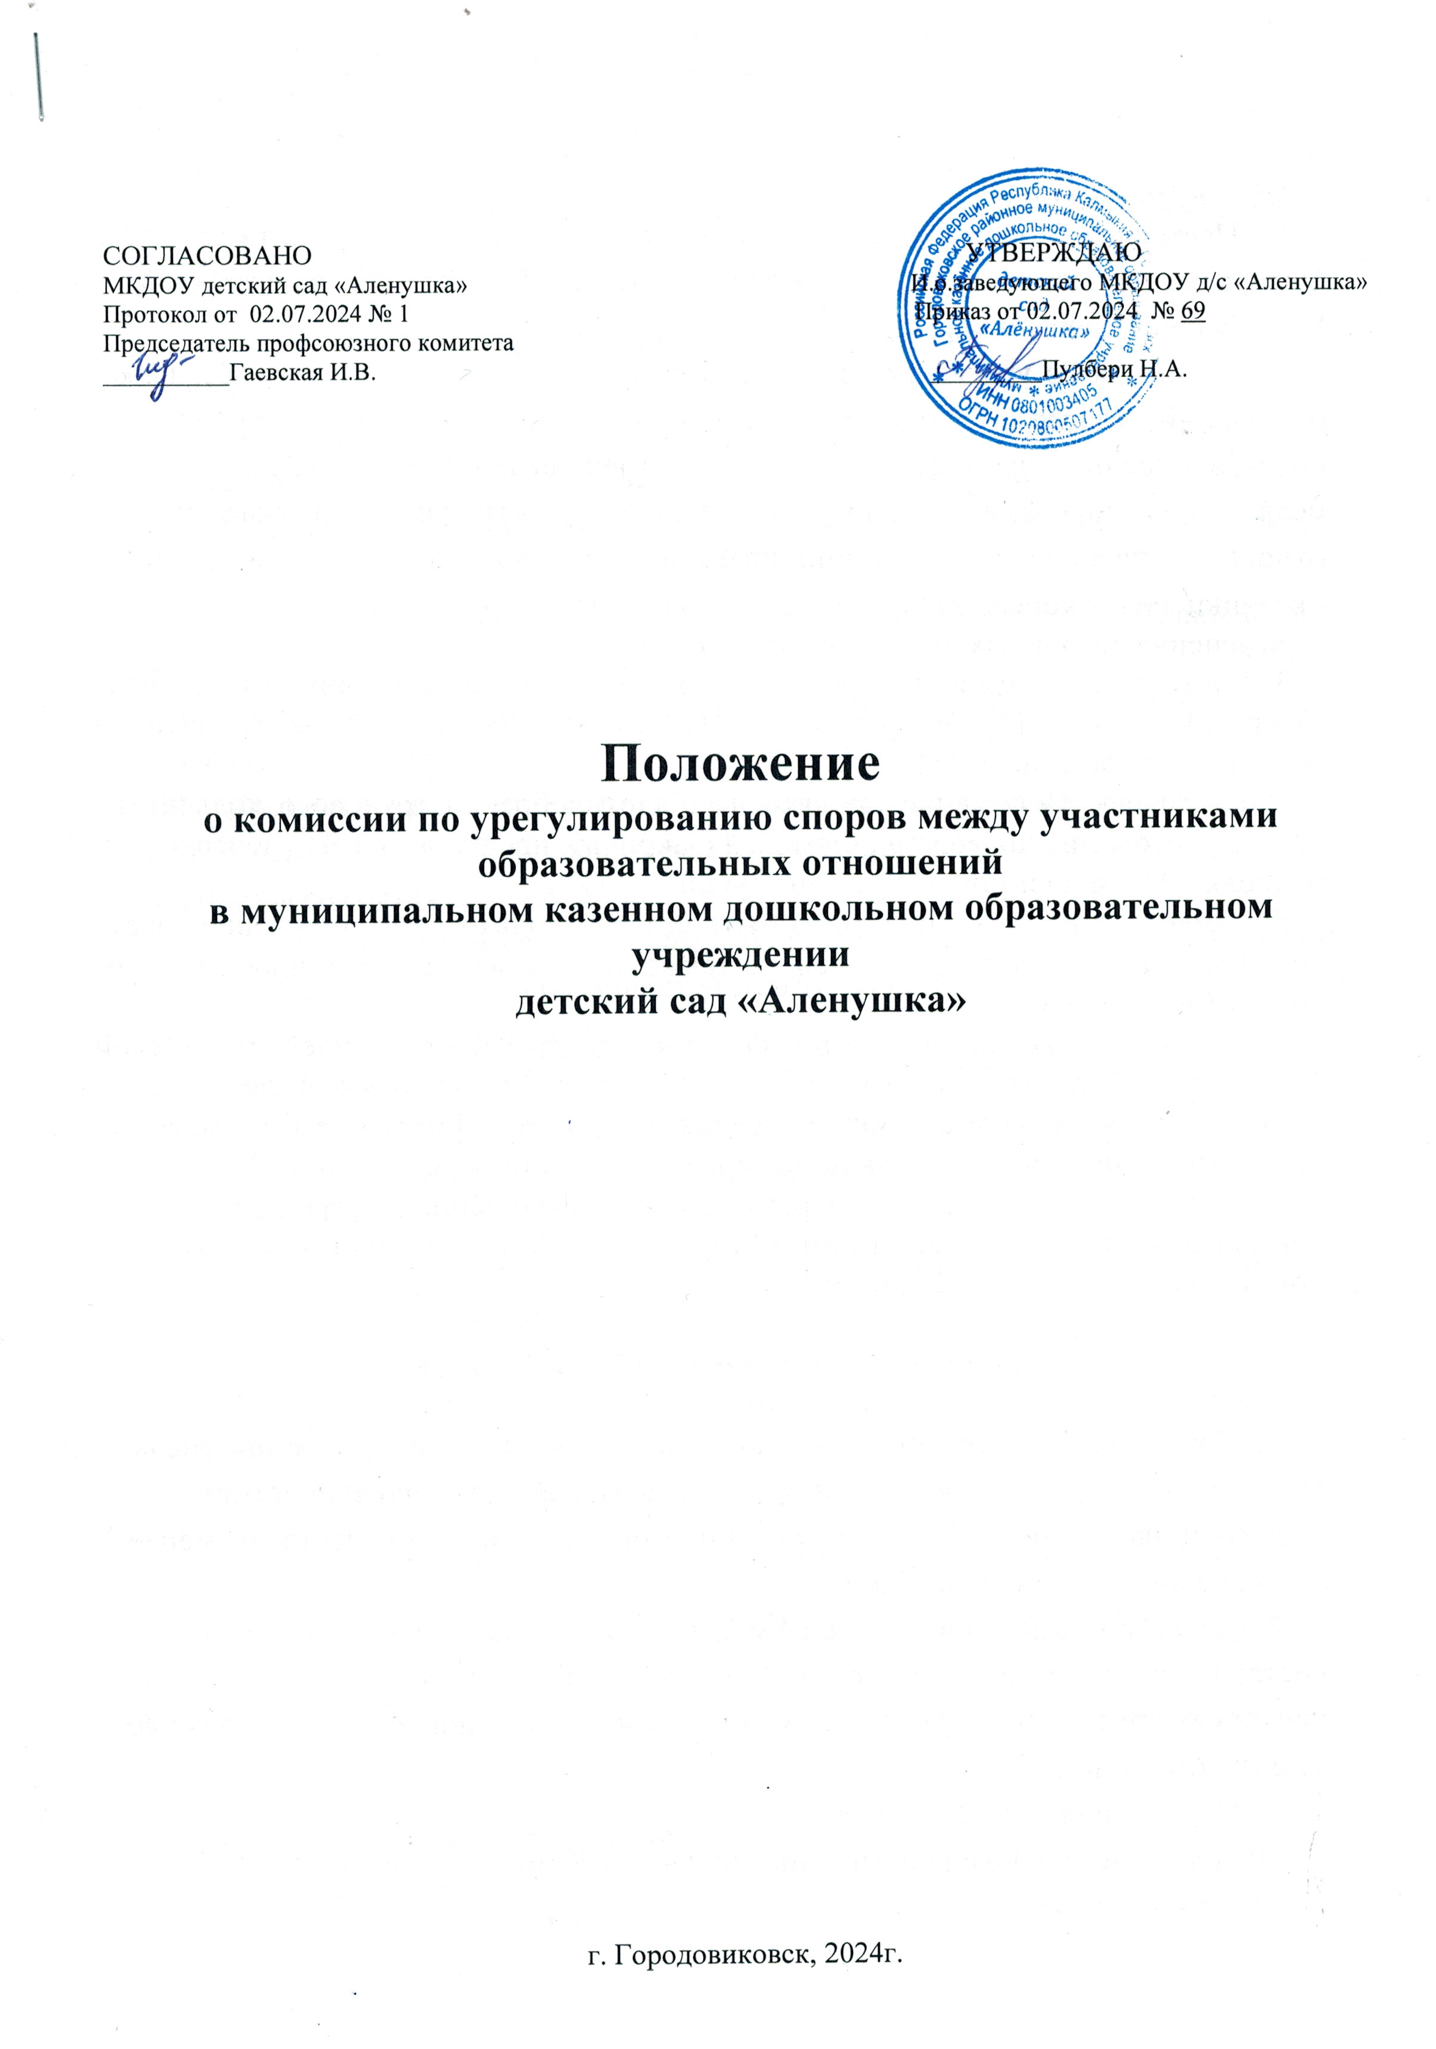

Общие положения
  - Настоящее Положение (далее - Положение) разработано в соответствии с Федеральным законом от 29 декабря 2012 №273-ФЗ «Об образовании в Российской Федерации».
  - Комиссия по урегулированию споров между участниками образовательных отношений (далее – комиссия) муниципального казенного дошкольного образовательного учреждения детский сад «Аленушка» (далее - ДОУ) создается в целях урегулирования разногласий между участниками образовательных отношений по вопросам реализации права на образование, в том числе в случаях:
- возникновения конфликта интересов педагогического работника;
-применения локальных нормативных актов ДОУ.
  - Настоящее Положение определяет порядок создания и организации работы Комиссии, ее функции и полномочия, регламент работы, порядок принятия и оформления решений Комиссии.
  - Настоящее Положение принято на общем собрании трудового коллектива ДОУ с учетом мнения совета родителей (законных представителей) (протокол от 02 июля 2024 № 1) и утверждено заведующим ДОУ.
  - Изменения в Положение могут быть внесены только с учетом мнения совета обучающихся и совета родителей, а также по согласованию с профсоюзным комитетом организации.
  - Комиссия руководствуется в своей деятельности Конституцией Российской Федерации, Федеральным законом № 273, а также другими федеральными законами, иными нормативными правовыми актами Российской Федерации, законами и иными нормативными правовыми актами субъектов Российской Федерации, содержащими нормы, регулирующие отношения в сфере образования, локальными нормативными актами образовательной организации, коллективным договором и настоящим Положением.

II. Порядок создания и работы Комиссии
  - Комиссия создается приказом руководителя организации из равного числа представителей родителей (законных представителей) несовершеннолетних
воспитанников и представителей работников организации в количестве не менее 3 (трех) человек от каждой стороны.
  - Делегирование представителей участников образовательных отношений в состав Комиссии осуществляется соответственно родительским комитетом
(законных представителей) несовершеннолетних воспитанников и профсоюзным комитетом организации.
  - Срок полномочий Комиссии — три года
  - Досрочное прекращение полномочий члена Комиссии предусмотрено в следующих случаях:

    - на основании личного заявления члена Комиссии об исключении из её состава;
    - по требованию не менее 2/3 членов Комиссии, выраженному в письменной форме;
    - в случае прекращения членом Комиссии образовательных или трудовых отношений с организацией.
  - В случае досрочного прекращения полномочий члена Комиссии в её состав делегируется иной представитель соответствующей категории участников образовательных отношений в порядке, установленном пунктом 8 настоящего Положения.
  - Члены Комиссии осуществляют свою деятельность на безвозмездной основе.
  - Комиссия избирает из своего состава председателя, заместителя председателя и секретаря.
  - Координацию деятельности Комиссией осуществляет председатель, избираемый простым большинством голосов членов Комиссии из числа лиц, входящих в ее состав.
  - Председатель Комиссии осуществляет следующие функции и полномочия:
    - распределение обязанностей между членами Комиссии;
    - утверждение повестки заседаний Комиссии;
    - созыв заседаний Комиссии;
    - председательство на заседаниях Комиссии;
    - подписание протоколов заседаний и иных исходящих документов комиссии;
    - общий контроль за исполнением решений, принятых Комиссией.
  - Заместитель председателя Комиссии назначается решением председателя Комиссии из числа ее членов.
  - Заместитель председателя Комиссии осуществляет следующие функции и полномочия:
    - координация работы членов Комиссии;
    - подготовка документов, вносимых на рассмотрение Комиссии;
    - выполнение обязанностей председателя Комиссии в случае его отсутствия.
  - Секретарь Комиссии назначается решением председателя Комиссии из числа ее членов.
  - Секретарь Комиссии осуществляет следующие функции:
    - регистрация заявлений, поступивших в Комиссию;

    - информирование членов Комиссии в срок не позднее 5 рабочих дней до дня проведения заседания Комиссии о дате, времени, месте и повестке заседания;
    - ведение и оформление протоколов заседаний Комиссии;
    - составление выписок из протоколов заседаний Комиссии и предоставление их лицам и органам, указанным в пункте 41 настоящего Положения;
    - обеспечение текущего хранения документов и материалов Комиссии, а также обеспечение их сохранности.
  - Члены Комиссии имеют право:
    - участвовать в подготовке заседаний Комиссии;
    - обращаться к председателю Комиссии по вопросам, относящимся к компетенции Комиссии;
    - запрашивать у руководителя организации информацию по вопросам, относящимся к компетенции Комиссии;
    - в случае предполагаемого отсутствия на заседании Комиссии доводить до сведения Комиссии свое мнение по рассматриваемым вопросам в письменной форме, которое оглашается на заседании и приобщается к протоколу;
    - выражать в случае несогласия с решением, принятым на заседании Комиссии, особое мнение в письменной форме, которое подлежит обязательному приобщению к протоколу заседания Комиссии;
    - вносить предложения по совершенствованию организации работы комиссии.
  - Члены Комиссии обязаны:
    - участвовать в заседаниях Комиссии;
    - выполнять функции, возложенные на них в соответствии с настоящим Положением;
    - соблюдать требования законодательства при реализации своих функций;
    - в случае возникновения у них конфликта интересов сообщать об этом председателю Комиссии и отказываться в письменной форме от участия в

соответствующем заседании Комиссии.
  - Члены Комиссии не вправе разглашать сведения и соответствующую информацию, полученную ими в ходе участия в работе Комиссии, третьим лицам.

Функции и полномочия Комиссии
  - При поступлении заявления от любого участника образовательных отношений Комиссия осуществляет следующие функции:
    - рассмотрение жалоб на нарушение участником образовательных отношений:
а) правил внутреннего распорядка обучающихся и иных локальных нормативных актов по вопросам организации и осуществления образовательной деятельности, устанавливающих требования к воспитанникам;
б) образовательных программ организации, в том числе рабочих программ образовательных областей.
    - установление наличия или отсутствия конфликта интересов педагогического работника;
    - справедливое и объективное расследование нарушения норм профессиональной этики педагогическими работниками.
  - Комиссия не вправе осуществлять рассмотрение и урегулирование споров участников образовательных отношений с другими участниками отношений в сфере образования - федеральными государственными органами, органами государственной власти субъектов Российской Федерации, органами местного самоуправления, работодателями и их объединениями.
  - По итогам рассмотрения заявлений участников образовательных отношений Комиссия имеет следующие полномочия:
    - установление наличия или отсутствия нарушения участниками образовательных отношений локальных нормативных актов по вопросам реализации права на образование, а также принятие мер по урегулированию ситуации;

    - принятие решения в целях урегулирования конфликта интересов педагогического работника при его наличии;
    - установление наличия или отсутствия нарушения норм профессиональной этики педагогических работников, принятие при наличии указанного нарушения мер по урегулированию ситуации, в том числе решения о целесообразности или нецелесообразности применения дисциплинарного взыскания;
    - вынесение рекомендаций различным участникам образовательных отношений в целях урегулирования или профилактики повторного возникновения ситуации, ставшей предметом спора.

Регламент работы Комиссии
  - Заседания Комиссии проводятся на основании письменного или электронной формы заявления участника образовательных отношений, поступившего непосредственно в Комиссию или в адрес руководителя организации, с указанием признаков нарушений прав на образование и лица, допустившего указанные нарушения.
  - В заявлении указываются:
    - фамилия, имя, отчество (при наличии) заявителя, а также несовершеннолетнего воспитанника, если заявителем является его родитель (законный представитель);
    - оспариваемые действия или бездействие участника образовательных отношений;
    - фамилия, имя, отчество (при наличии) участника
образовательных отношений, действия или бездействие которого оспаривается;
    - основания, по которым заявитель считает, что реализация его прав на образование нарушена;
    - требования заявителя.
  - В случае необходимости в подтверждение своих доводов заявитель
прилагает к заявлению соответствующие документы и материалы либо их копии.
Заявление, поступившее в Комиссию, подлежит обязательной регистрации с письменным уведомлением заявителя о сроке и месте проведения заседания для рассмотрения указанного заявления, либо отказе в его рассмотрении в

соответствии с пунктом 32 настоящего Положения.
  - При наличии в заявлении информации, предусмотренной подпунктами 1-5 пункта 27 настоящего Положения, Комиссия обязана провести заседание в течение 10 дней со дня подачи заявления.
  - При отсутствии в заявлении информации, предусмотренной подпунктами 1-5 пункта 27 настоящего Положения, заседание Комиссии его рассмотрению не проводится.
  - Участник образовательных отношений имеет право лично присутствовать при рассмотрении его заявления на заседании Комиссии.
В случае неявки заявителя на заседание Комиссии заявление рассматривается в его отсутствие.
  - При необходимости и в целях всестороннего и объективного рассмотрения вопросов повестки Комиссия имеет право приглашать на заседание руководителя организации и (или) любых иных лиц.
  - По запросу Комиссии руководитель организации в установленный Комиссией срок представляет необходимые документы.
  - Заседание Комиссии считается правомочным, если на нѐм присутствует не менее 2/3 (двух третей) членов Комиссии.

Порядок принятия и оформления решений Комиссии
  - По результатам рассмотрения заявления участника образовательных отношений Комиссия принимает решение в целях урегулирования разногласий.
  - В случае установления факта нарушения права на образование Комиссия принимает решение, направленное на его восстановление, в том числе с возложением обязанности по устранению выявленных нарушений на воспитанников, родителей (законных представителей) несовершеннолетних воспитанников и (или) работников организации.
  - Решение Комиссии принимается открытым голосованием
большинством голосов от общего числа членов Комиссии, принявших участие в заседании. В случае равенства голосов решение принимается в пользу участника образовательных отношений, действия или бездействие которого оспаривается.
  - Решение Комиссии принимается открытым голосованием Решения

Комиссии оформляются протоколами заседаний, которые подписываются всеми присутствующими членами Комиссии.
  - Решения Комиссии в виде выписки из протокола заседания в течение 5 (пяти) рабочих дней со дня его проведения предоставляются заявителю и лицу, на которого Комиссией возложены обязанности по устранению выявленных нарушений (в случае установления факта нарушения права на образование), руководителю организации, а также при наличии запроса родительского комитета и (или) профсоюзному комитету организации.
  - Решение Комиссии является обязательным для всех участников образовательных отношений в организации и подлежит исполнению в срок, предусмотренный указанным решением.
  - В случае если заявитель не согласен с решением Комиссии по своему обращению, то он может воспользоваться правом на защиту и восстановление своих нарушенных прав и законных интересов в судебном порядке.
  - Срок хранения документов и материалов Комиссии в организации составляет 3 (три) года.

